森の世話人：シニア自然大学研究部 環境科
活 動 日：平成25年4月12日（金）
植物の生命力

関西電力の工事で、昨年11月に活動地内が改変されてから、初めての活動
になりました。必要な工事とはいえ、活動地内の変貌に驚きましたが、気を取
り直して活動開始です。まず、ネザサを地際から刈り取り、ネザサが繁茂しづ
らい環境づくりを行いました。バッサリと伐採されたサクラに咲いたけなげな
花を見つけて、植物の逞しさを感じ嬉しく思いました。数種類の新しい芽吹き
も発見でき、これらの成長を励みに活動を続けていきたいと思います。
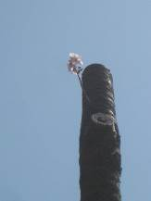

活動地 左上部のネザサ処理
調査域のネザサ退治

けなげに咲いたサクラ

かつて植樹された木の周辺の整理
ショウジョウバカマを発見

集合写真

植樹されたコナラの新芽
ホトトギスを発見

